SEGURO ACIDENTES DE TRABALHO TRABALHADORES POR CONTA DE OUTREM
GUIA DE UTILIZAÇÃO

ENVIO DE FOLHA DE FÉRIAS POR FORMATO INFORMÁTICO

Índice

ENVIO DAS FOLHAS DE FÉRIAS POR FICHEIRO INFORMÁTICO 3
O que é? 3
Vantagens: 3
A quem se destina: 3
É obrigatório adotar este formato para envio de folhas de férias? 3
O ficheiro da segurança social não pode ser aceite como folha de férias? 3
O nome do ficheiro obedece a uma estrutura própria? 4
Qual a periodicidade de envio das folhas de férias? 4
O que acontece se não enviar as folhas de férias? 4
GUIA DE UTILIZAÇÃO: 5
FICHEIRO PARA A SEGURADORA 7
CRIAR FICHEIRO COM BASE NUM FICHEIRO DA SEGURANÇA SOCIAL 9
CRIAR NOVO FICHEIRO PARA A SEGURADORA 13

ENVIO DAS FOLHAS DE FÉRIAS POR FICHEIRO INFORMÁTICO

O que é?
É um sistema que permite criar e validar as folhas de remuneração dos seus colaboradores de uma forma simples e prática.

Vantagens:
- Simplifica e uniformiza a recolha das declarações de remuneração e de outros valores a segurar;
- Permite a correta identificação, mitigando eventuais problemas com verbas não transferidas;
- Agiliza todo o processo de sinistro, resultando num processamento das Indemnizações e reembolsos de despesas mais rápidos;
- Mais rápido o acerto no valor total a pagar.

A quem se destina:
Este sistema está adaptado a todos os clientes:
- Aos clientes que obtêm o ficheiro automaticamente a partir do seu software de gestão de recursos humanos, poderão utilizar a aplicação para validar o ficheiro e remeter para a Mudum Seguros;
- Para os que têm por base o ficheiro enviado para a Segurança Social;
- Para clientes que pretendem criar um novo ficheiro de raiz.

É obrigatório adotar este formato para envio de folhas de férias?
Sim. A Portaria 256/11, de 05/07, que aprova a nova apólice uniforme de seguro obrigatório de acidentes de trabalho, estabelece que o Tomador do Seguro deve obrigatoriamente remeter à sua Seguradora a “cópia das declarações de remunerações do seu pessoal, remetidas à Segurança Social”, em suporte digital.

O ficheiro da segurança social não pode ser aceite como folha de férias?
Não. Existem campos necessários para as Folhas de Férias que não estão contemplados no ficheiro da Segurança Social (ex. código de profissão do trabalhador, código do subsídio de refeição, etc.).
Assim, e caso queira utilizar o seu ficheiro da Segurança Social, deverá utilizar a funcionalidade disponibilizada pela APS para transformar esse ficheiro numa Folha de Férias, preenchendo os campos adicionais necessários.

O nome do ficheiro obedece a uma estrutura própria?
Sim. O nome do ficheiro tem que ter 28 algarismos composto por:
Código da Seguradora (4 algarismos) + Nº apólice (20 posições) + Data (MMAA) com extensão .eur
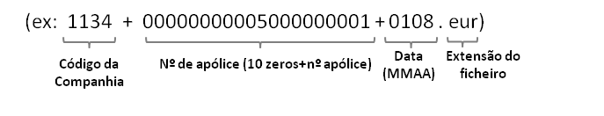

Qual a periodicidade de envio das folhas de férias?
As folhas de férias devem ser enviadas mensalmente, no início de cada mês, no máximo até ao dia 15 de cada mês, relativamente ao mês anterior.

O que acontece se não enviar as folhas de férias?
De acordo com o estipulado nas Condições Gerais da sua apólice, o não envio atempado das Folhas de Férias implica, na data de renovação, um agravamento do prémio de 30%.

Para onde deve ser encaminhado a folha de férias?
As folhas de férias devem ser enviadas para a Mudum Seguros para o seguinte endereço de e-mail folhas.ferias@mudum-seguros.pt

GUIA DE UTILIZAÇÃO:
Como criar/validar o ficheiro de Folhas de Férias normalizado:
Aceda ao site do Novo Banco, na página Seguro Acidentes de Trabalho Conta de Outrem aceda ao link Envio de Folha de Férias;
1
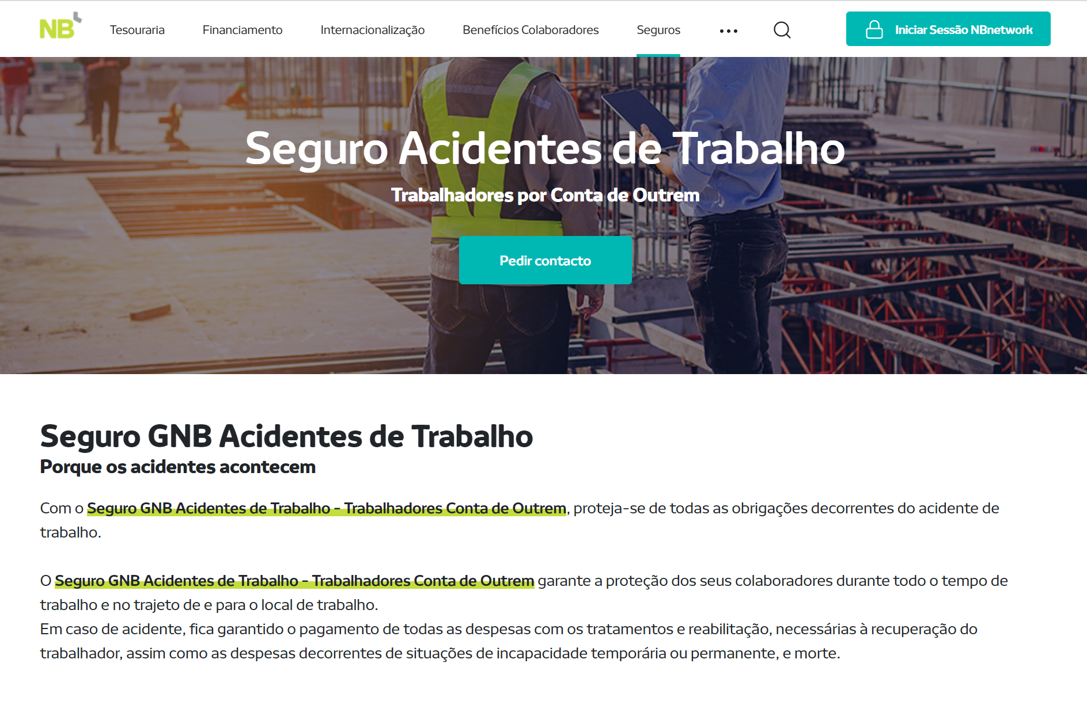

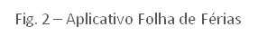
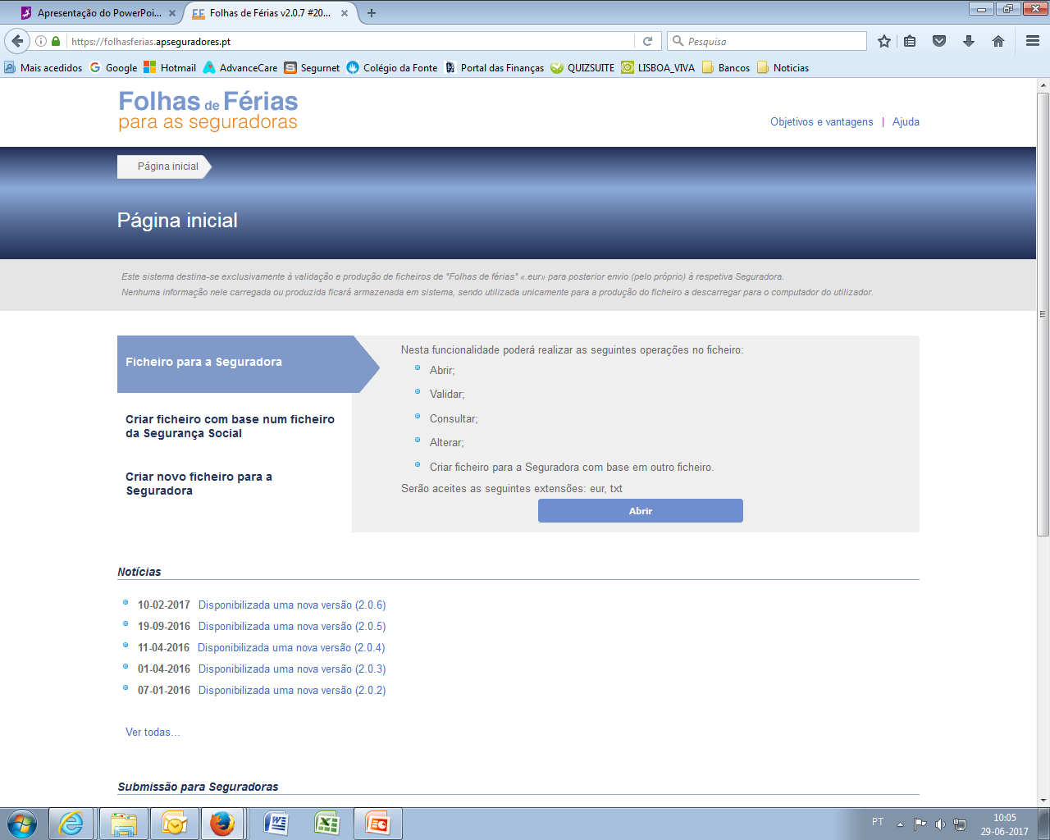

Na página do aplicativo deve escolher a opção mais adequada às suas necessidades:
2
• Ficheiro para a Seguradora – Para clientes que disponham de aplicações de gestão de Recursos Humanos que já gerem ficheiros de Folhas de Férias.
Poderá realizar as seguintes operações: abrir; validar; consultar; alterar e criar um novo ficheiro para a Mudum Seguros com base noutro ficheiro.
• Criar ficheiro com base num ficheiro da Segurança Social – Permite Criar um ficheiro de Folhas de Férias normalizado a partir do ficheiro que envia para a Segurança Social, bastando acrescentar a informação adicional.
• Criar novo ficheiro para a seguradora – Permite criar um ficheiro de Folhas de férias normalizado de raiz.
Selecione a funcionalidade

FICHEIRO PARA A SEGURADORA
Para clientes que disponham de aplicações de gestão de Recursos Humanos que já gerem ficheiros de Folhas de Férias.
1
Selecione a funcionalidade “Ficheiro para a Seguradora” e em seguida clique em “Abrir“;
“Abrir”
Ficheiro para a Seguradora

Será encaminhado para outra página onde tem a opção “explorar” para carregar o ficheiro (ver regras do nome do ficheiro pág. Seg.) * que foi gerado pela sua aplicação de gestão de Recursos Humanos.
2
“Explorar”
Carregar o ficheiro
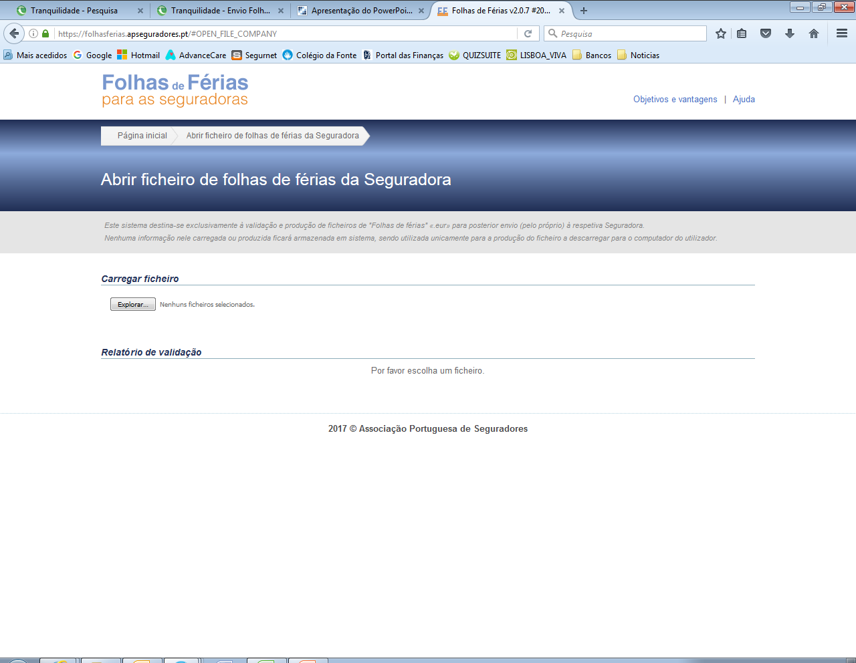

Irá surgir uma página com as opções Seguradora, onde deverá selecionar Mudum Seguros e indicar o numero da apólice;
3
De seguida deverá validar a opção “validar R0” para verificar a existência de eventuais erros;
4
Após correção de eventuais erros, deverá então “Finalizar/Exportar” e efetuar o download do ficheiro para encaminhar para a Mudum Seguros através do email disponível para o efeito;
5
Finalizar/ exportar

Campo “Nº apólice”

Campo “Seguradora”

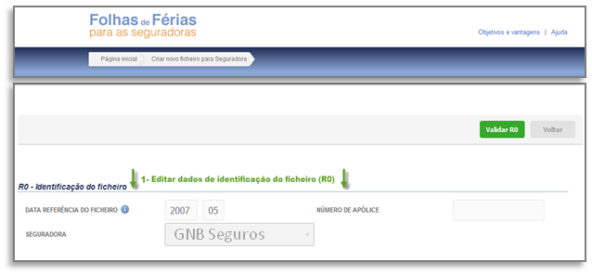

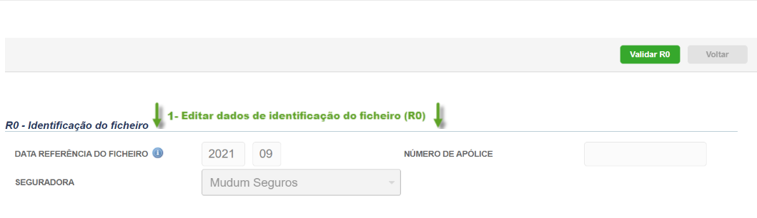

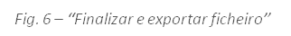

*Regras do nome do ficheiro
O nome do ficheiro tem que ter 28 algarismos composto pelo código da Seguradora
(4 algarismos) + Nº apólice (20 posições) + Data (MMAA) com extensão .eur

Data
(MMAA)
(ex: 1134 + 00000000005000000001 + 0108 . eur)
Código da Companhia
Nº de apólice (10 zeros+nº apólice)
Extensão do ficheiro

CRIAR FICHEIRO COM BASE NUM FICHEIRO DA SEGURANÇA SOCIAL
Permite criar um ficheiro de Folhas de Férias normalizado a partir do ficheiro que envia para a Segurança Social, bastando acrescentar a informação adicional.

Selecione a funcionalidade “Criar ficheiro com base num ficheiro da Segurança Social ” clique em seguida em Abrir;
1
Criar ficheiro com base num ficheiro da Segurança Social

“Abrir”

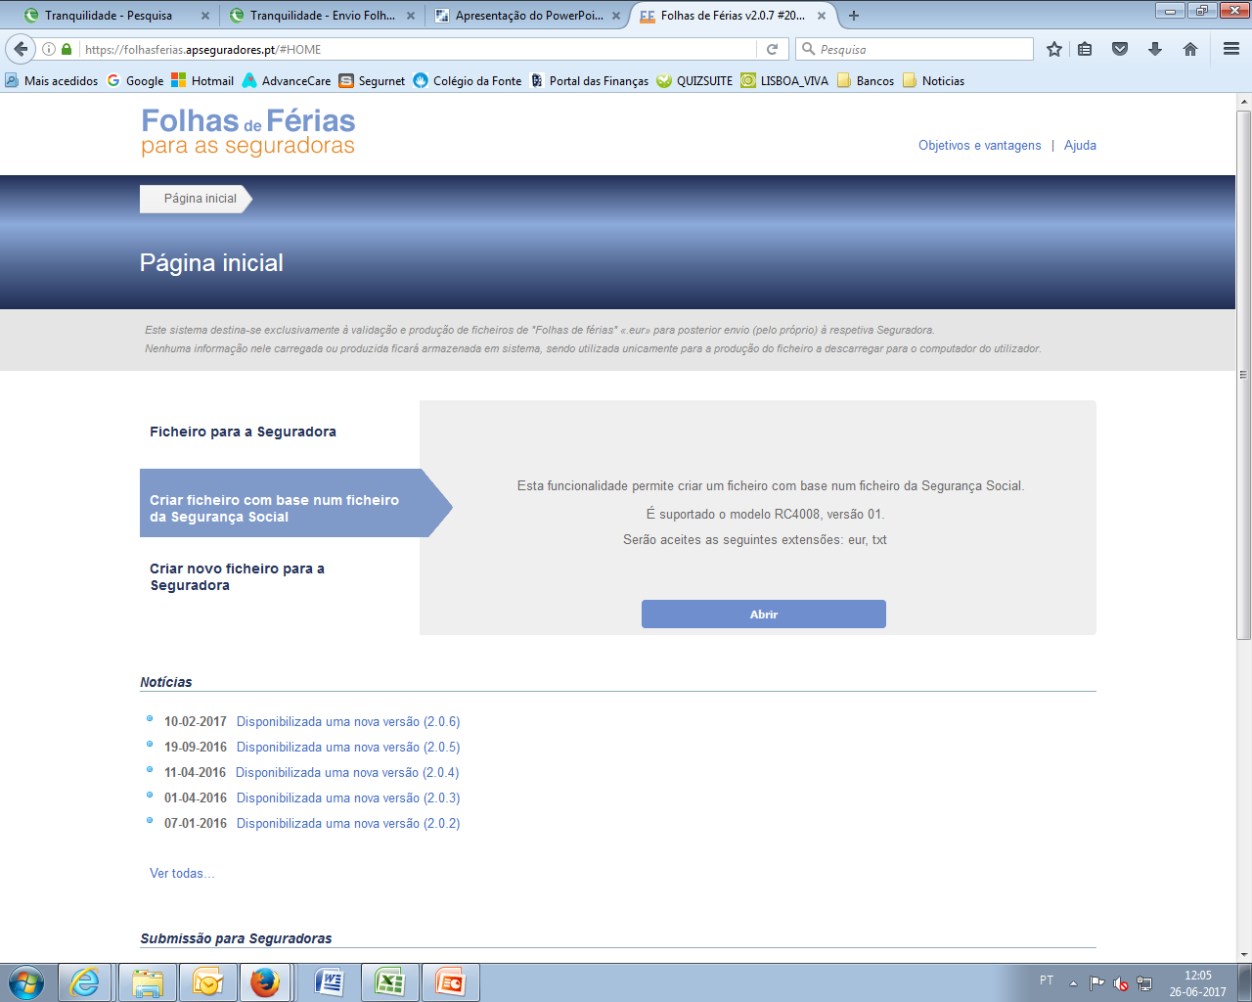
Será encaminhado para outra página (Fig.8) onde tem a opção de incluir outros subsídios como o valor do Subsidio de refeição isento de Seg. Social (SR).
2
Campo onde deverá indicar o SR

Selecionar caso pretenda acrescentar o valor do Subsidio de refeição isento

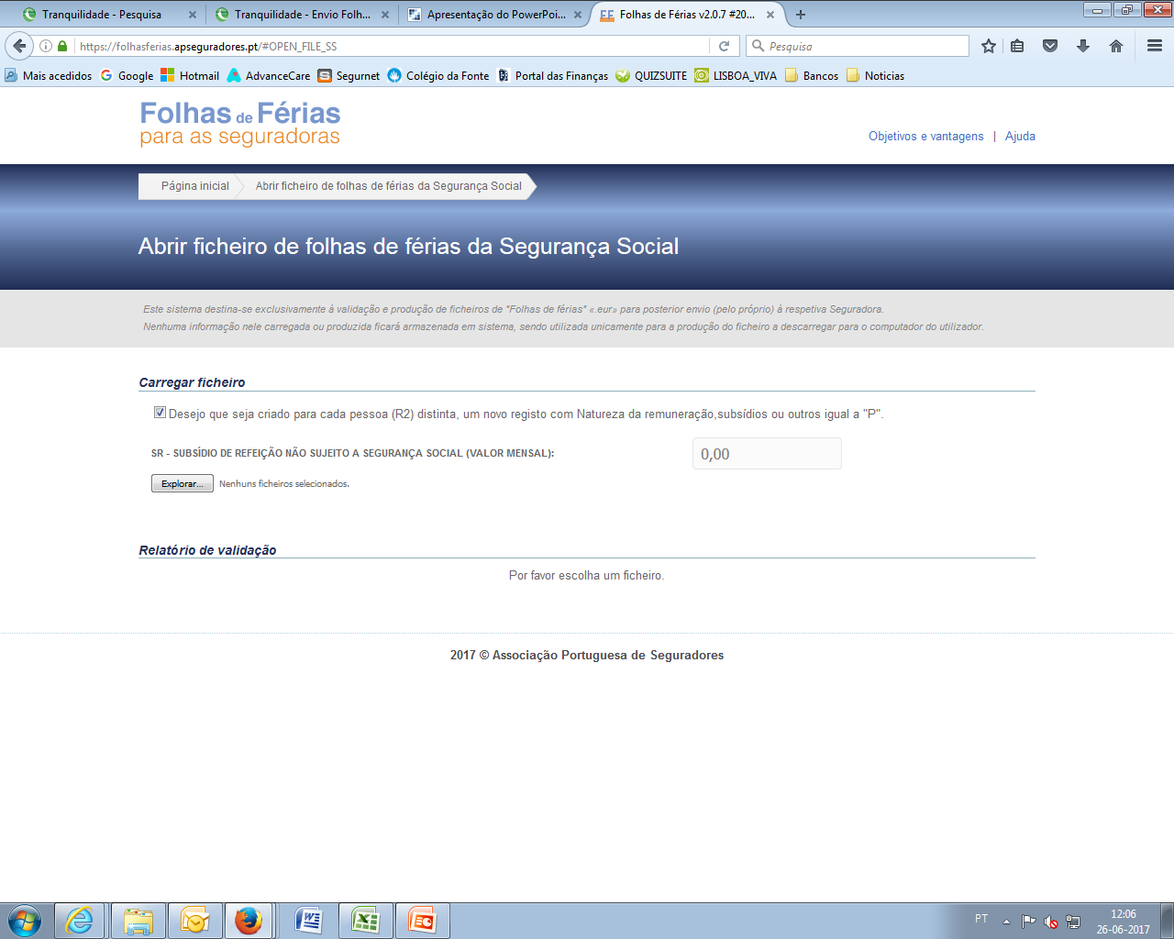

O valor do Subsidio de refeição isento de Seg. Social (SR) indicado, será refletido em todas as Pessoas.
De seguida deverá escolher a opção “explorar” para carregar o seu ficheiro* da segurança social.
Selecione “Explorar” para carregar o ficheiro da Seg. social

Fig. 8 – Carregar ficheiro

Irá surgir uma página (Fig.9) para identificação do Ficheiro, com as opções Seguradora, onde deverá selecionar Mudum Seguros e indicar o número da apólice. A data de referência do ficheiro é a do ficheiro da Seg. Social;
Fig. 9 – R0 – identificação do ficheiro

De seguida deverá aparecer os dados pré preenchidos em R1 com os dados da Empresa, clicando em editar segue para o R2- Remunerações do trabalhador ;
6

No R2 aparecem os dados que já constam no mapa da Segurança Social podendo nesta fase alterar algum dado que for necessário utilizando o “Editar”, podendo também adicionar pessoas ou rubricas de remuneração utilizando “Adicionar”;
7

Adicionar Pessoas ou Rubricas de remuneração

Editar

Dados da Empresa

Fig. 10 – identificação da Entidade empregadora e remunerações do trabalhador

Seguindo para baixo em R3 – Registos totais, com os campos totais que servirão de validação aos valores considerados. Se estiverem corretos pode finalizar fazendo “Validar R1”;
Registos totais

Validar R1

8

Fig. 11 – Registos totais

9
Posteriormente deverá validar R0 – identificação do ficheiro;
Validar R0

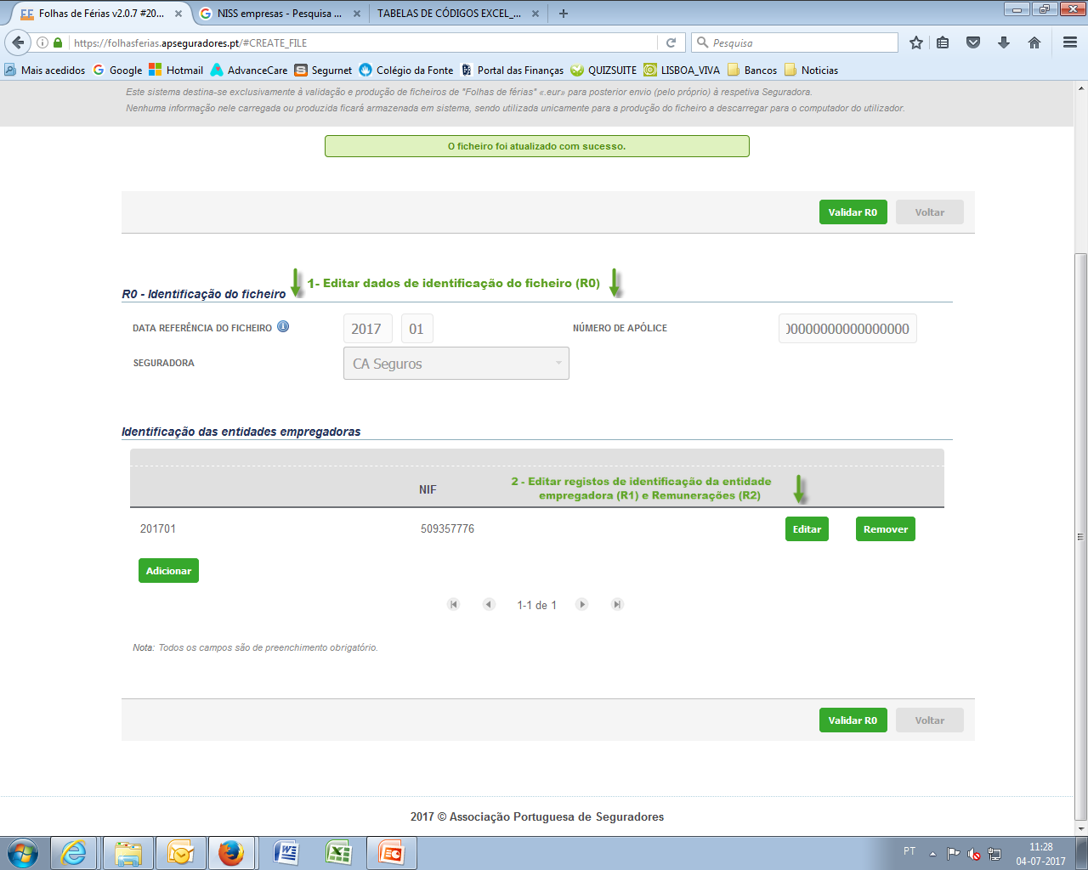

Mudum Seguros

Fig. 12 – Identificação do ficheiro
Por fim, deverá então “Finalizar/Exportar” e efetuar o download do ficheiro, para encaminhar para a Mudum Seguros através do email disponível para o efeito ;
10
Finalizar/Exportar

Fig. 13 – Finalizar/Exportar

CRIAR NOVO FICHEIRO PARA A SEGURADORA
Permite criar um ficheiro de Folhas de férias normalizado de raiz.
Selecione a funcionalidade “Criar novo ficheiro para a Seguradora ” clique em seguida em Criar;
1
Escolha a opção “Criar novo ficheiro para a seguradora”

Criar Ficheiro

Fig. 14 – “Criar novo ficheiro para a seguradora”

Na página seguinte (Fig. 15) escolha “Adicionar”, para indicar a data de referência do Ficheiro, a Seguradora, onde deverá selecionar a Mudum Seguros, e o nº de apólice;
2
Adicionar R0- Identificação do ficheiro

Fig. 15 – Adicionar R0 - Identificação do ficheiro

Após inserção dos dados do campo “R0- Identificação do ficheiro”, deverá clicar em “Adicionar”, ficando disponível o campo “R1- Identificação da entidade empregadora”(Fig. 16);
3
Identificação da seguradora “Mudum Seguros”

Adicionar o campo R1

Nº de apólice

Data referência do ficheiro

Fig. 16 – “R0 – Identificação do ficheiro

No campo “R1 - Identificação da entidade empregadora” (Fig. 17) deverá inserir os dados de identificação da empresa, NISS, NIF, Razão Social da Empresa, Estabelecimento e Data de referência das remunerações;
4
CAE da Empresa

NISS da Empresa

Fig. 17 – “R1 – Identificação da Entidade empregadora”

Após inserção dos dados da empresa deverá inserir os dados no campo “R2 – Remunerações do Trabalhador” clicando em Adicionar;
Adicionar Remunerações do Trabalhador
5

Fig. 18 – “Adicionar remunerações do Trabalhador”
De seguida deverá preencher os dados do trabalhador e respetiva remuneração, validando os dados no final (Fig. 19).
6
Deverá repetir os passos 5 e 6 por cada Natureza de Remuneração (Ver Fig. 20)* e por cada Trabalhador;
Natureza da remuneração
(ver fig. 20)

Fig. 19 – “edição das remunerações do trabalhador”

Fig. 20 – Natureza das remunerações
Após validação de “R2 – Remunerações do Trabalhador”, deverá preencher no “R3 – Registos Totais” os campos Total Contribuições e Taxa contributiva, e de seguida “validar R1”;
Total de Contribuições
Taxa contributiva
Validar R1
Para validação dos dados
7

Fig. 21 – Registos totais”
8
Caso pretenda efetuar alguma correção escolha a opção “Editar”;
De seguida deverá validar R0 e posteriormente escolher “Finalizar/Exportar” e efetuar o download do ficheiro, para encaminhar para a Mudum Seguros através do email disponível para o efeito.
Validar R0
Editar/Alterar dados
9

Mudum Seguros

Fig. 22 – Validação

Finalizar/Exportar

Fig. 23 – Finalizar / Exportar

